山东省聊城市2013年中考物理试题及答案（word版）
第I卷(选择题共80分)
物理部分(40分)
一、单项选择题(本题包括8小题．每小题3分．共24分。每小题只有一个选项符合题意．多选或不选均得0分)
1.下列选项中，通常情况下都是绝缘体的是
A.汽油和食盐水 B.塑料和玻璃 C.人体和大地 D.黄铜和石墨
2.如图所示，下列工具的使用，属于费力杠杆的是
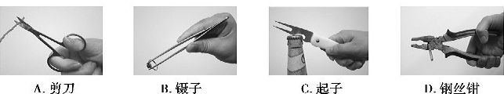
3.关于声现象，下列说法正确的是
A．“闻其声而知其人”主要是根据声音的响度来判断的
B．“不敢高声语，恐惊天上人”中的“高”指声音的音调高
C．城市某些地段禁鸣喇叭，这是在声音传播的过程中减弱噪声
D．用超声波能粉碎人体内的“小石头”，说明声波能传递能量
4．某家庭电路的组成如图所示，下列说法正确的是
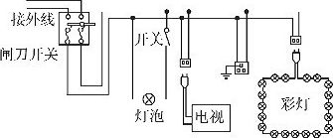
A．图中的三个插座是串联的
B．控制灯泡的开关要接在零线与灯泡之间
C．彩灯接入电路后都不亮，是由于其中的一个小彩灯短路
D．有金属外壳的家用电器必须使用三孔插座，以确保安全
5．对下列四幅图中物理现象的解释，正确的是
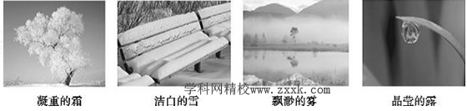
A．霜的形成是凝固现象，放热 B．雪的形成是凝华现象，吸热
C．雾的形成是汽化现象，吸热 D．露的形成是液化现象，放热
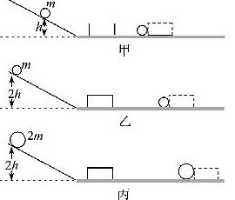
6．如图所示，是把小球放在相同的斜面上自由滚下，撞击静止在水平面上的木块进行的实验。能说明物体的动能与物体的速度有关的是
A．甲、丙 B ．乙、丙
C．甲、乙 D． 甲、乙、丙
7．关于物体通过平面镜成像，下列说法正确的是
A．物体通过平面镜所成的像是实像
B．物体与它在平面镜中所成的像大小一定相等
C．物体离平面镜越远，所成的像越小
D．物体到平面镜的距离大于像到平面镜的距离
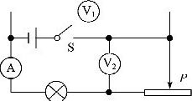
8．在如图所示的电路中，电源电压保持不变，开关S闭合后，变阻器的滑片P向左移动时，三个电表的示数变化情况是
A
V₁
A． 的示数变大， 的示数不变， 的示数变小
A
V₁
V₂
V₂
B． 的示数变大， 的示数变大， 的示数变小
A
V₁
V₂
C． 的示数变小， 的示数不变， 的示数变大
A
V₁
V₂
D． 的示数变小， 的示数变小， 的示数变大
二、多项选择题(本题包括4小题；每小题4分，共l6分。每小题选项中至少有两项符合题意。全部选对的得4分，选对但不全的得2分。有选错或不选的得0分)
9．下列选项中．每位科学家与某项重大发现或重大发现的应用相对应．其中对应关系正确的是
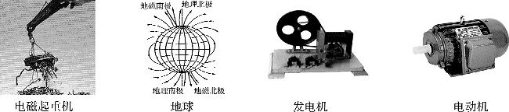
A．奥斯特—电磁起重机 B．沈括—地磁的两极和地理两极并不重合
C．法拉第—发电机 D．焦耳—电动机
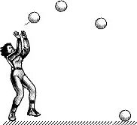
10．如图所示是某同学玩排球的一个场景，下列说法正确的是
A．击打排球时手感到疼，是因为物体间力的作用是相互的
B．排球在空中飞行的过程中，运动状态不变
C．排球在空中运动到最高点时不再受任何力
D．排球在水平地面上静止时，所受重力和地面对球的支持力是—对平衡力
11．光的世界十富多彩，光学器件在我们的生活、学习中有着广泛应用。下列说法符合实际的是
A．近视眼镜利用了凸透镜对光线的会聚作用
B．照相时，被照者应站在距镜头二倍焦距以外
C．借助放大镜看地图时，地图到放大镜的距离应大于一倍焦距
D．阳光通过凸透镜可以点燃纸屑，是利用凸透镜对光线的会聚作用
12．如图，在水平拉力F的作用下，使物体A沿水平面以速度v向右匀速运动了距离s，若物重为G，平面对物体的摩擦力为f。下列说法正确的是
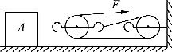
A．有用功的功率为fv
B．拉力做功的功率为3Fv
C．装置的机械效率为G／3F
D．额外功为(3F-f)s

第Ⅱ卷(非选择题 共120分)
物理部分(60分)
三、填空题(本题包括8小题；每空1分，共16分)
1．生活中经常提到的“影”与我们所学到的光学知识有关。在立竿见“影”和水中倒“影”中，前者是由光的 形成的，后者是由光的 形成的。
2．为响应“低碳生活”的号召，小明每天骑自行车上学。他看到路边的小树向后“飞去”，是 为参照物的。如果他在平直的公路上匀速骑行3km用了10min，则他骑车的速度为 km／h。
3．目前，我们使用的主要能源有：石油、天然气、煤、核能、太阳能等，它们中属于可再生能源的是 。核能的产生有核聚变和核 两种方式。

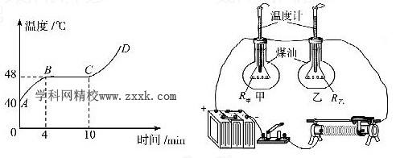

4．飞机飞行时，机上方的空气流速比机翼下方的空气流速 一些，于是机翼上方所受空气的压强 于下方所受空气的压强而产生升力 (选填“大”或“小”)。
5．如下图是某物质物态变化时温度随时间变化的图象。由图可知，该图象是物质 (选填“熔化”或“凝固”)时温度变化曲线，该物质的凝固点是 ℃。

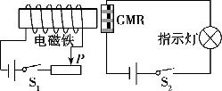

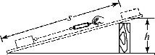
6．如上图所示是探究“电流产生的热量与电阻关系”的实验装置。已知R_{甲}>R_{乙}，其余条件均相同。将两电阻丝串联接入电路是为了控制通过两电阻丝的 及通电时间相等。实验发现，甲瓶温度计示数升高快．表明该实验条件下，导体的电阻越大，电流产生的热量越 。
7．小明同学用如图所示的装置测定斜面的机械效率，实验记录结果如下表：则第3次实验时斜面的机械效率为 ，分析比较下表中的实验数据，可得到的结论是：斜面越陡机械效率越 (选填“高”、“低”或“不变”)。

实验  次数 | 斜面倾斜程度 | 木块重G/N | 斜面高度h/m | 沿斜面拉力F/N | 木块沿斜面移动的距离S/m | 斜面的机械效率$η$
1 | 较缓 | 5 | 0.2 | 3.3 | 0.5 | 60.6﹪
2 | 较陡 | 5 | 0.25 | 3.8 | 0.5 | 65.8﹪
3 | 最陡 | 5 | 0.3 | 4.2 | 0.5

8．如图所示，是演示巨磁电阻(GMR)特性的原理示意图。开关S₁、S₂闭合时，向左稍微移动滑动变阻器的滑片P，指示灯的亮度明显变亮。
(1)变阻器的滑片P向左移动时，电磁铁周围的磁场 (选填“增强”、“减弱”或“不变”)。
(2)指示灯的亮度明显变亮，表明电路中GMR的阻值显著 (选填“增大”或“减小”)。

四、作图题(本题包括3小题；每小题2分．共6分)
9．如图甲所示，G_{A}=15N，G_{B}=5N。请画出地面对物块A支持力F的示意图，并标明该力的大小。
10．如图乙所示，a、b分别为一束入射光线和一束出射光线。请画出a经过凹透镜后的折射光线和与b对应的入射光线。
11．如图丙所示，为永磁体A和电磁铁B之间的磁场分布。请根据图中磁感线的方向标出永磁体A右端的磁极和电磁铁B中电源的“+”、 “-”极。

五、实验探究题(本题包括3小题．共l5分)
12．(4分)如图所示，为小文同学探究“水的沸腾”的实验装置：
(1)右图的实验操作中出现的错误是 。
(2)纠正错误后，小文同学观察了水在加热过程中温度随时间的变化情况，并记录了有关数据如下表。请根据表中数据在方格纸上作出水沸腾时温度随时间变化的图象。
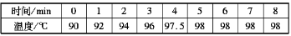
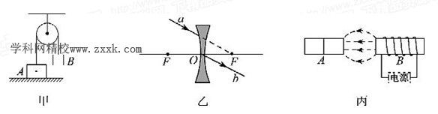
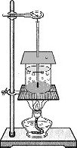
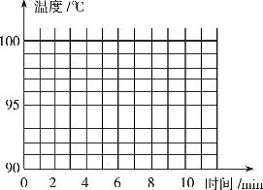

(3)依据上表数据可知，当地大气压 (选填“大于 ”、“小于”或“等于”)标准大气压。
13．(5分)小强同学为了测量某种液体的密度，进行了以下实验：
(1)首先调节天平横粱平衡，发现指针偏向分度盘中央的右侧，此时应向 (选填“左”或“右”)移动平衡螺母。
(2)调节天平平衡后，小强又进行了以下三项操作：
A．用天平测量烧杯和剩余液体的总质量；
B．将待测液体倒入烧杯中，用天平测出烧杯和液体的总质量；
C． 将烧杯中液体的一部分倒入量筒，测出这部分液体的体积；
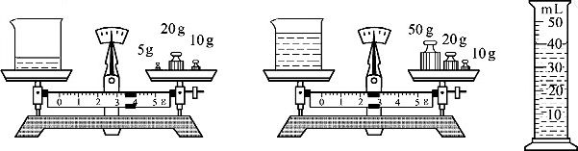
如图所示，以上操作的正确顺序是 (填字母代号)。
(3)由上图可得：量筒内液体的质量为 g，该液体的密度为 kg/m ³。
(4)根据你的生活经验判断，该种液体可能是下面四种液体中的 (填字母代号)。
A．水 B．水银 C．香油 D．盐水
14．(6分)某学习小组在“测量小灯泡的电功率”的实验中，电源电压6V不变，小灯泡额定电压为2.5V，电阻约为10$Ω$。
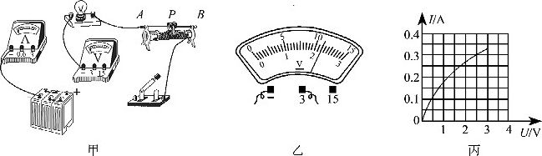
(1)请你用笔画线代替导线，将图甲中的实物电路连接完整。
(2)某次实验时，电压表示数如图乙所示，则此时滑动变阻器两端的电压为 V；如果要使小灯泡正常发光，变阻器的滑片P应该向 (选填“A”或“B”)端移动。
(3)小菁同学移动滑片P，记下多组对应的电压表和电流表的示数，并绘制成如图丙所示的I-U图象，根据图象信息，可计算出小灯泡的额定电功率是 W。
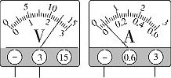
(4)某同学实验中电流表和电压表指针偏转情况如图所示，其中某电表指针示数不妥，其原因是 。(要说明表的名称)
(5)在实验中，小张同学发现当小灯泡两端电压减小时，它的亮度随之减弱，测量出的小灯泡电阻也相应减小，导致这变化的合理解释是 。
A．导体电阻与通过导体的电流成正比
B．根据欧姆定律，电流一定时，导体的电阻与电压成正比
C．电压减小时，通过小灯泡的电流不变，电阻变小
D．电压减小时，小灯泡亮度变暗，温度降低，电阻变小

六、计算题（本题包括3小题．共23分。解答时应写出必要的文字说明、主要公式和重要的计算步骤。只写最后答案的不得分，有数值计算的题．答案中必须写出数值和单位)
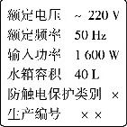
15．(6分)某电热淋浴器的铭牌如右表所示。小军同学按铭牌要求给淋浴器装满水，正常工作100min，观察到淋浴器上温度计示数由l5℃上升到65℃。已知$ρ$_{水}=1.0×10³kg/m³，c_{水}=4.2×10³J/（kg. ℃）
求:(1)在加热过程中，水箱中水吸收的热量。
(2)电热淋浴器加热过程中消耗的电能。
(3)淋浴器加热时的效率。

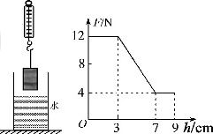
16．(8分)如图所示，弹簧测力计下面挂一实心圆柱休，将圆柱体从盛有水的容器上方离水面某一高度处缓缓下降(其底面始终与水面平行)，使其逐渐浸没入水中某一深度处。右图是整个过程中弹簧测力计的示数F与圆柱体下降高度h变化关系的数据图象。已知$ρ$_{水}=1.0×10³kg/m³ ，g=10N/kg。

求：(1)圆柱体的重力。
（2）圆柱体浸没时受到的浮力。
(3)圆柱体的密度。
(4)圆柱体在刚浸没时下表面受到的水的压强。

17．(9分)如图所示电路中，电源电压不变，R₁=20$Ω$，滑动变阻器R₂的最大阻值为60$Ω$，小灯泡L的额定电压为5v，电流表的量程(0—0.6A或0—3A)。只闭合S₂时，电流表的示数为0.4A；只闭合S₃，且变阻器的滑片P在正中点时，电流表的示数为0 .3A。(不考虑温度对灯丝电阻的影响)
(1)电源电压和灯丝电阻。
(2)只闭合S₃时，要使小灯泡L正常发光，变阻器 R₂连入电路的阻值。
(3)闭合S₁、S₂、S₃，为保证不损坏电流表，变阻器R₂的阻值可调范围和电流表的变化范围。

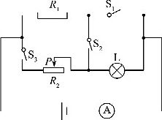
物理试题(A)参考答案及评分说明
第I卷(选择题 共40分)
一、单项选择题(本题包括8小题，每小题3分，共24分。有选错、不选或多选均给0分)
1. B 2. B 3. D 4. D 5. D 6. C 7 .B 8 .A
二、多项选择题（本题包括4小题，每小题4分，共16分。全部选对的给4分，选对但不全的给2分，有选错或不选的给0分）
9.ABC l0.AD ll.BD l2. ABD
第Ⅱ卷(非选择题共60分)
说明：
- 制定评分标准是为了使全市尽可能在统一的标准下评定成绩，参考答案是为了说明评分标准的，考生如用其他方法解答，正确的同样给分；考生的解答中部分正确或不完整的，参照评分标准相应的规定给分。
- 填空题只要求写出答案，不要求说明理由或列出算式；作图、实验题只要根据题目的要求在图上画线或把答案填在答卷的指定位置上即可。
- 计算题的答案应写出必要的文字说明、主要公式和重要的运算步骤，只写出最后答案而无运算过程的不能给分，有数值计算的题，答案中必须明确写出数值和单位，单纯因前面的运算错误而导致后面的结果错误的，不重复扣分。
三、填空题（本题包括8小题，每题1分，共16分）
1.直线传播 反射 2.自行车（或“自己”） 18 3.太阳能 裂变 4.大 小 5.熔化 48 6.电流 多 7.71.4﹪ 高 8.增强 减小
四、作图题（本题包括3小题，每小题2分，共6分）
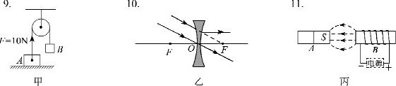
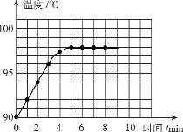
五、实验探究题(本题包括3小题，共15分)
12.(4分)(1)温度计玻璃泡接触烧杯底部(1分)
(2)如右图所示(2分)
(3)小于(1分)
- (5分)(每空l分)(1)左 (2)BCA
(3)44 1.1×10³ (4)D

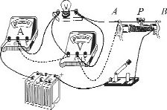
14（6分）（1）如图（虚线说明有多种接法，只要对即得1分。有一处错误得0分）
(2)3.8 B (3)0.75
(4)电流表的量程接(或“选”)大了
(5)D

六、计算题(本题包括3小题，共23分)
15.(6分)(1) 淋浴器内水的质量：
m=$ρ$V=1×10³kg/m³×40×10⁻³m³=40kg…(1分)
水吸收的热量：
Q=cm（t-t₀）=4.2×10³J／(kg.℃) ×40kg ×(65⁰C一15⁰C)=8.4×10⁶J ……(1分)
(2)消耗的电能：W=Pt=1600W×l00×60s=9.6×10⁶J ……………………………(2分)
(3)效率$η$=Q/W=8.4×10⁶J/9.6×10⁶J=87.5％ …………………………………(2分)
16.(8分)(1)圆柱体入水前弹簧秤的示数即为其重力：G=F=12N…………………(1分)
(2)固柱体浸没在水中后弹簧秤的示数即为其重力与浮力之差：
所以F_{浮}=G-F=12N-4N=8N …………(1分)
(3)浸没时，由阿基米德原理F_{浮}=G_{排}=$ρ$_{液}gV_{排}
V=$\frac{F_{浮}}{ρ_{水}g}$=$\frac{8N}{1\text{.}0×{\text{10}}^{3}{\text{kg}}/{m^{3}}×\text{10}N/{\text{kg}}}$=0.8×10⁻³m³…………………(2分)
$ρ$=$\frac{G}{\text{Vg}}$=$\frac{\text{12}N}{0\text{.}8×{\text{10}}^{\text{-3}}m^{3}×\text{10N/kg}}$=1.5×10³kg/m³…………………(2分)
(4)刚刚浸没在水中时圆柱体下底处的深度为h=4cm=0.04m.
所以刚浸没时下表面受到水的压强为:
p=$ρ$gh=1×10³kg/m³×10N／kg×0.04m=400Pa …………………(2分)
17(9分)(1)设电源电压为U，灯丝的电阻为R_{L}，
只闭合S₂时， R₁与L串联U=I₁(R_{l}+R_{L})=0.4A×(20$Ω$+R_{L}) …………(1分)
只闭合S₃时， R₂与L串联U=I₂($\frac{R_{2}}{2}$+R_{L})=0.3A×(30$Ω$+R_{L}) …………(1分)
得U=12V R_{L}=lO$Ω$ ………………………………………………… (1分)
(2)只闭合S₃时，若L正常发光，I_{L}=$\frac{U_{L}}{R_{L}}$=$\frac{5V}{\text{10}Ω}$=0.5A…………(1分)
所以R₂=$\frac{U−U_{L}}{I_{L}}$=$\frac{\text{12}V−5V}{0\text{.}5A}$=14$Ω$…………………………………………(1分)
R最大时电流表示数最小I=I₁+I₂=$\frac{U}{R_{1}}$+$\frac{U}{R_{2}}$=$\frac{\text{12}V}{\text{20}Ω}$+$\frac{\text{12}V}{\text{60}Ω}$=0.8A ………(1分)
所以电流表接0—3A的量程 ………………………………………… (1分)
电流表示数为3A时，$I_{2}^{'}$=I-I₁=3A-0.6A=2.4A，所以$R_{2}^{'}$=$\frac{U}{I_{2}^{'}}$=$\frac{\text{12}V}{2\text{.}4A}$=5$Ω$ ………(1分)
即R₂取值范围为5$Ω$～60$Ω$，电流表的示数范围为0.8 A～3 A或3 A～0.8 A…(l分)学科网精校www.zxxk.com

